CANADA – COSTA ESTE

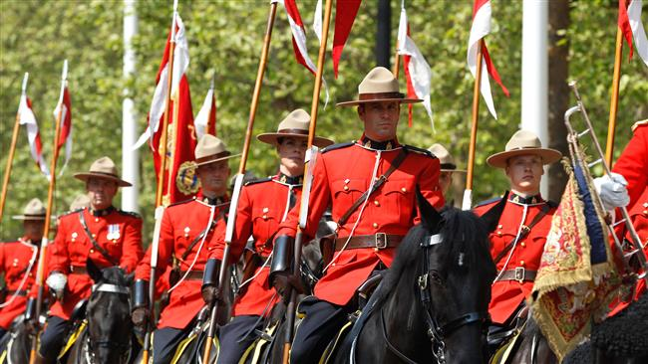
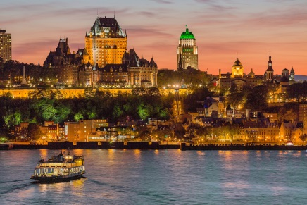

PROGRAMA EXCLUSIVO
CLIENTES VIAJES TRANSVIA

FECHAS PREVISTAS DEL VIAJE:

19 – 28 de Septiembre 2018

VISITANDO: Montreal, Quebec, Ottawa y Toronto

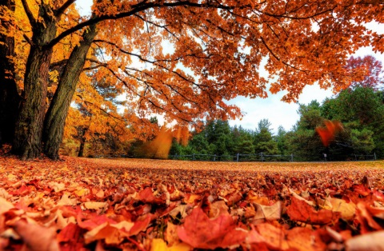
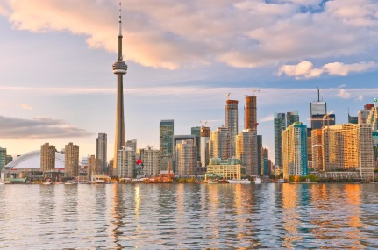

CARA

CTERISTICAS DEL VIAJE
ITINERARIO DEL VIAJE

Día 1. Miércoles 19 de Septiembre: VALENCIA – MONTREAL – QUEBEC

Presentación a las 07.40h en el aeropuerto de Valencia para trámites de embarque y facturación en el vuelo de Lufthansa con destino a Canadá previa parada en Zúrich. Ya en el aeropuerto de Valencia contaremos con la presencia de nuestro guía acompañante que nos acompañará durante todo el viaje.
DATOS AEREOS VUELOS DE IDA CON LUFTHANSA/SWISS AIR

LH2141 Valencia – Zurich 09.40 – 11.45
LX0086 Zurich – Montreal 12.50 – 15.10

A la llegada a Montreal nos estará esperando un guía canadiense de habla hispana que nos acompañará durante todo el viaje. Traslado privado hasta Quebec 270 Km.
Acomodación en nuestro hotel del centro-ciudad.
Cena y alojamiento.

Día 2. Jueves 20 de Septiembre: QUEBEC
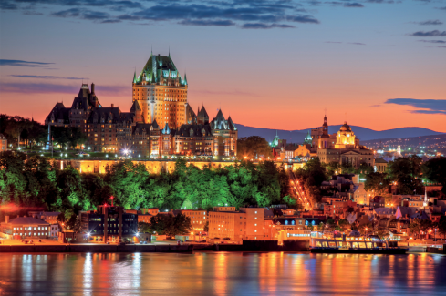
Empezamos con Visita guiada de la ciudad de Quebec: castillo Frontenac, el edificio del Parlamento, el parque de las Plaines d’Abraham (Llanuras de Abraham), la ciudadela de estructura Vauban, las murallas, el pintoresco barrio Petit-Champlain y la Place Royale (Plaza Real).
Visita del Parque de la Catarata Montmorency: se precipitan 83 metros en picado hasta verterse en un remanso del río San Lorenzo en forma de cuenco. Son casi 30 metros más altas que las cataratas del Niágara, aunque su anchura es menor.
Visita al Canyon de Sainte-Anne: cruzaremos uno de los puentes colgantes más altos de Québec, a 60 m (196 pies) sobre el cañón. Disfrutaremos con la caída de 74 m (243 pies) de la cascada Sainte-Anne mientras se sumerge en el río.
Regreso a Quebec y alojamiento en nuestro hotel
Comidas incluidas durante el día: desayuno americano, almuerzo y cena.

Día 3. Viernes 21 de Septiembre: QUEBEC – MONTREAL (260km)

A la hora acordada saldremos hacia Montreal.
Seguiremos una parte del Chemin du Roy (camino del rey), la primera carretera que se construyó en América del Norte (en el S. XVIII). Hoy en día, el Chemin du Roy es una ruta panorámica en la que se encuentran algunos de los pueblos más bellos de la provincia.
Pararemos a ver el pueblo de Cap Santé.
Almuerzo en una cabaña típica canadiense. Degustación del famoso jarabe de arce.
Llegada a Montreal y subida hacia el mirador Kondiaronk para disfrutar de una de las mejores vistas de la ciudad.
Acomodación en nuestro hotel del centro-ciudad
Comidas incluidas: desayuno americano, almuerzo y cena.

Día 4. Sábado 22 de Septiembre: MONTREAL
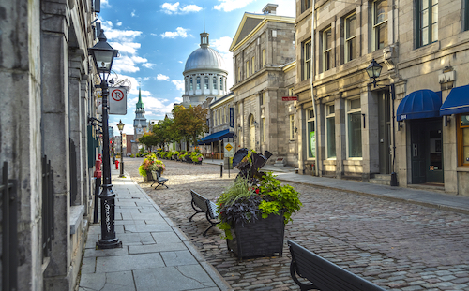
Visita de Montreal acompañados por un guía local certificado: veremos el barrio viejo, el centro-ciudad, el parque del Mont-Royal, verdadero símbolo de la ciudad y el parque Olímpico. Subida al observatorio de la Place Ville-Marie disfrutaremos de unas vistas increíbles de Montreal. Una experiencia única de más de 185 metros de altura y 360º.
Comidas incluidas: desayuno americano, almuerzo ‘’Smoked Meat’’ y cena.
Día 5. Domingo 23 de Septiembre: MONTREAL – PARQUE OMEGA – OTTAWA (211km)

Salida por la mañana a primera hora hacia el pueblo de Montebello, Visita del Parque Omega, donde llegaremos a la hora de comer. El Parque Ómega cuenta con algunas de las principales especies de animales que se pueden encontrar en Canadá. La experiencia resulta muy interesante, atractiva y divertida, pues podremos recorrer todo el parque libremente con nuestro autocar y ver cómo los animales se pasean a nuestro lado. Alces y wapitis, el ciervo americano, los jabalíes, patos, ardillas, los bisontes, los osos negros, una de las grandes sensaciones del parque.
Continuación de viaje hacia Ottawa. A nuestra llegada visitaremos: la calle Wellington y sus edificios oficiales, el Parlamento canadiense de estilo neogótico, Sussex Drive lugar de residencia del Primer Ministro y del Gobernador General, los grandes museos, el Canal Rideau, para terminar en el barrio más animado y popular de Ottawa entorno al mercado By.
Alojamiento en hotel de centro ciudad.

Comidas incluidas: desayuno americano, almuerzo y cena

Día 6. Lunes 24 de Septiembre: OTTAWA
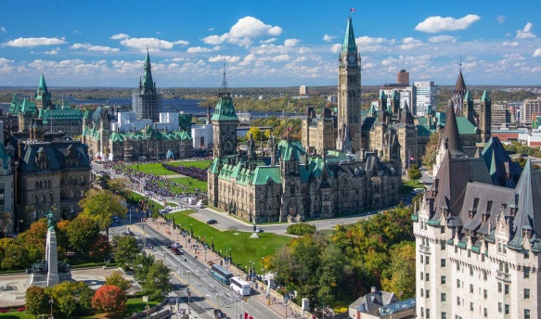
Por la mañana, iremos al Museo de Historia Canadiense: una de las joyas arquitectónicas y culturales de Ottawa. Con su magnífica galería principal, el Grand Hall, y su impresionante colección de tesoros culturales canadienses, el museo permite conocer de forma excepcional la historia de la humanidad.
Por la tarde realizaremos la visita del Parlamento de Canadá, El recinto parlamentario mide 112.360 m2. Los principales edificios que lo componen son: El Bloque Central, que contiene la Casa de los Comunes y el Senado, así como la espectacular Torre de la Paz (Peace Tower) y la Librería del Parlamento.
Comidas incluidas: desayuno americano, almuerzo y cena
Día 7. Martes 25 de Septiembre: OTTAWA – MIL ISLAS – TORONTO (460km)
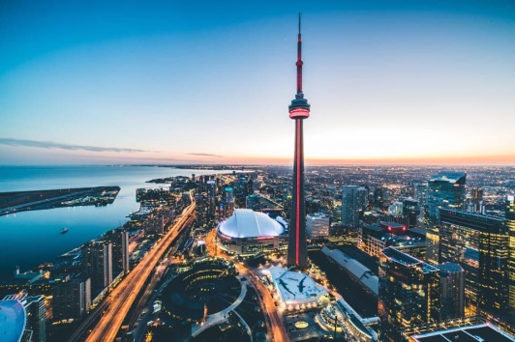
Salida a primera hora hacia la región de las Mille-Îles (Mil Islas) donde haremos un Crucero por el Río San Lorenzo ya que es la mejor forma de disfrutar sus vistas.
Por la tarde llegada a Toronto y visita panorámica de la ciudad: veremos los rascacielos del distrito financiero, el estadio Skydome, donde juegan varios equipos de la ciudad, el barrio chino, el Harbourfront (puerto) y la torre CN de 553 metros de altitud. (Ascensión incluida).
Alojamiento en hotel Centro-ciudad.
Comidas incluidas: desayuno americano, almuerzo y cena.
Día 8. Miércoles 26 de Septiembre TORONTO – NIAGARA – TORONTO (260km)
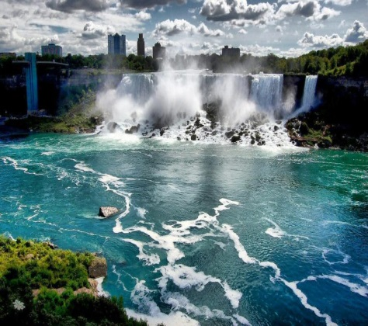
Salida a primera hora de la mañana hacia Niágara, donde nos esperan las majestuosas y famosas cataratas que deslumbran con su impresionante caudal de agua. . Paseo en el tradicional barco «Hornblower» que les conducirá hasta el corazón de la Catarata de la Herradura.
Comidas incluidas: desayuno americano, almuerzo en un restaurante panorámico y cena.

Día 9. Jueves 27 de Septiembre - TORONTO
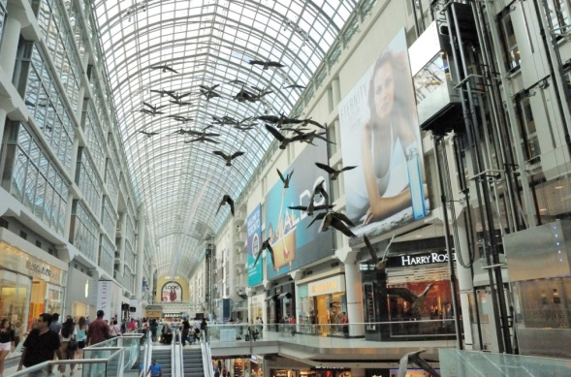
Hoy seguiremos visitando la magnífica ciudad de Toronto con nuestro guía y visitaremos la ciudad subterránea: en la actualidad esta ciudad subterránea se extiende por una red de galerías que en conjunto alcanza los 30 kilómetros, recorriendo todo el centro urbano y permitiendo a los ciudadanos desplazarse cómodamente entre estaciones, estadios deportivos, museos, oficinas y comercios a resguardo de las inclemencias del tiempo. Está considerado el centro comercial subterráneo más grande del mundo.
Comidas incluidas: desayuno americano, almuerzo.
Tiempo libre y a la hora acordada traslado hacia el aeropuerto para emprender el viaje de vuelta…noche a bordo del avión…
DATOS AEREOS VUELOS DE VUELTA CON LUFTHANSA

LH0495 Toronto – Múnich 20.05 – 10.05 + 1
LH1830 Múnich – Valencia 14.15 – 16.35 + 1

Día 10. Viernes 28 de Septiembre – Múnich – Valencia

…llegada a Valencia a las 16:35 y fin de nuestros servicios.

PRECIOS POR PERSONA (IVA Incluido)

HOTELES PREVISTOS:

QUEBEC: Hotel PUR 4**** centro ciudad
MONTREAL: Hotel LE SAINT-MARTIN 4**** centro ciudad
OTTAWA: RADISSON hotel OTTAWA 4**** PARLIAMENT HILL centro ciudad
TORONTO: THE ANNODRE HOUSE hotel 4**** centro ciudad

En habitación doble: 2.575,00€
Suplemento habitación individual: 605,00€

SERVICIOS INCLUIDOS

- Vuelos desde/hasta Valencia, según horarios indicados
- Tasas de aeropuerto
- 1 maleta de hasta 20kg facturada + 1 maleta pequeña de hasta 8kg en cabina
- Servicio de transporte en autocar desde la llegada y durante toda la estancia
- Servicio de guía acompañante canadiense y de habla hispana durante toda nuestra estancia en Canadá
- Alojamiento en hoteles de 4* céntricos:
  - 2 noches en Quebec – HOTEL PUR (CADENA STARWOOD)
  - 2 noches en Montreal – LE SAINT MARTIN HOTEL PARTICULIER
  - 2 noches en Ottawa – RADISSON HOTEL OTTAWA PARLIAMENT HILL
  - 2 noches en Toronto – THE ANNODRE HOUSE
- Comidas y cenas durante todo el viaje tal y como se indica en el itinerario.
- Bebidas durante las comidas y las cenas: 1 a elegir entre cerveza local o refresco.
- Visita panorámica guiada de Quebec, Montreal, Ottawa y Toronto.
- Visita de las Cataratas de Montmorency, Canyon Ste Anne, Cap Sante.
- Entradas incluidas: Rascacielos observatorio Place Ville Marie, Museo de Historia, Parlamento de Ottawa y Torre de Televisión.
- Crucero Mil Islas y Crucero en cataratas del Niagara.
- Guía acompañante de nuestra organización desde Valencia y durante todo el viaje.
- Visado de entrada a Canadá.
- Seguro con coberturas ampliadas y gastos de anulación.

SERVICIOS NO INCLUIDOS

- Gastos de tipo personal: llamadas telefónicas, entradas no mencionadas, consumos de minibar, etc.
- Ningún servicio no especificado como incluido

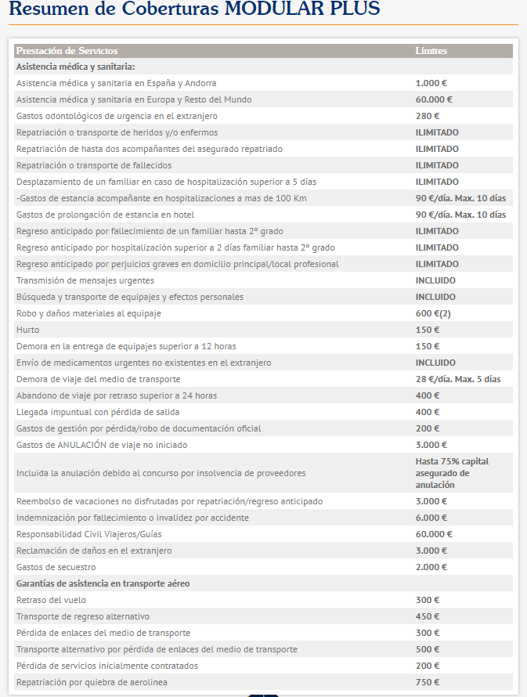
SEGURO INCLUIDO

POSIBILIDAD DE CONTRATAR UN SEGURO DE ASISTENCIA CON ANULACION Y FUERZA MAYOR: PERMITE CANCELAR EL VIAJE SIN TENER QUE APORTAR NINGUN TIPO DE DOCUMENTACIÓN, CON UNA FRANQUICIA DEL 10%. ES NECESARIO COMUNICARLO EN EL MOMENTO DE LA INSCRIPCIÓN (+130€).

RESERVA

- Para confirmar la reserva es necesario entregar 575,00€ por persona + la fotocopia del pasaporte.

- Informar en la Inscripción si quieren contratar seguro DE ASISTENCIA CON ANULACION Y FUERZA MAYOR (+130€).

- En la inscripción por favor avisar de las siguientes cuestiones: Alergias / intolerancias / Dietas.

- Posibilidad de cambio de divisa en nuestra agencia de viajes.

